極樂世界豪宅製造 交貨時附贈：高級房車、管家、女僕、土地權狀
荷悅別墅 空中花園(溫泉或泳池)
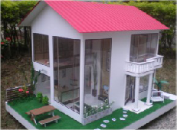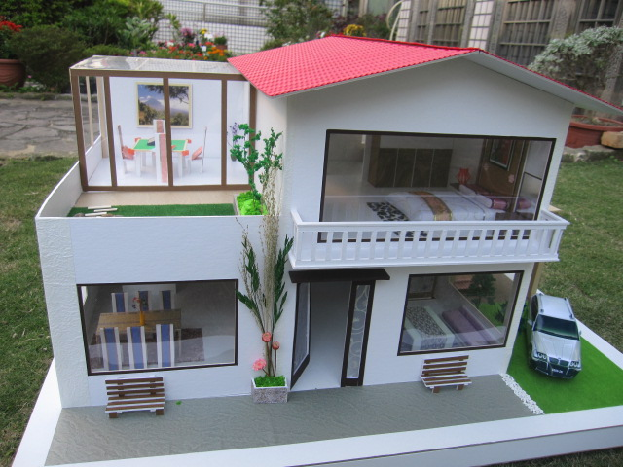
尺寸:面寬78cm縱深54cm高54cm 尺寸:面寬77.5cm縱深53.8cm高43cm
格局:客廳、書房、餐廳、廚房、臥室、 格局:客廳、酒吧、餐廳、廚房、臥室、浴室、
浴室、起居室(和室)、庭院 休閒室(麻將室)、日式湯屋、花園、庭院
逸園別墅 仙境別墅
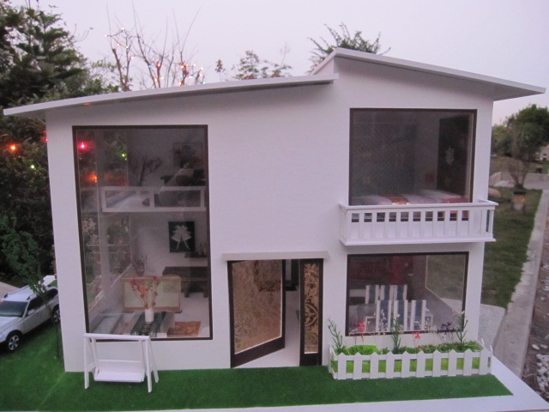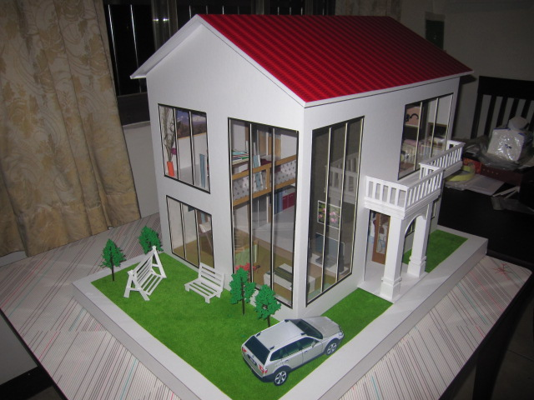
尺寸:面寬77.3cm縱深53.8cm高43.3cm 尺寸:面寬77.3cm縱深53.7cm高49.5cm
格局:客廳、酒吧、餐廳、廚房、臥室、 格局:客廳、書房、餐廳、廚房、臥室、浴室、
浴室、書房、花園庭院 休閒室(麻將室)、庭院
風云小築 晴逸小築
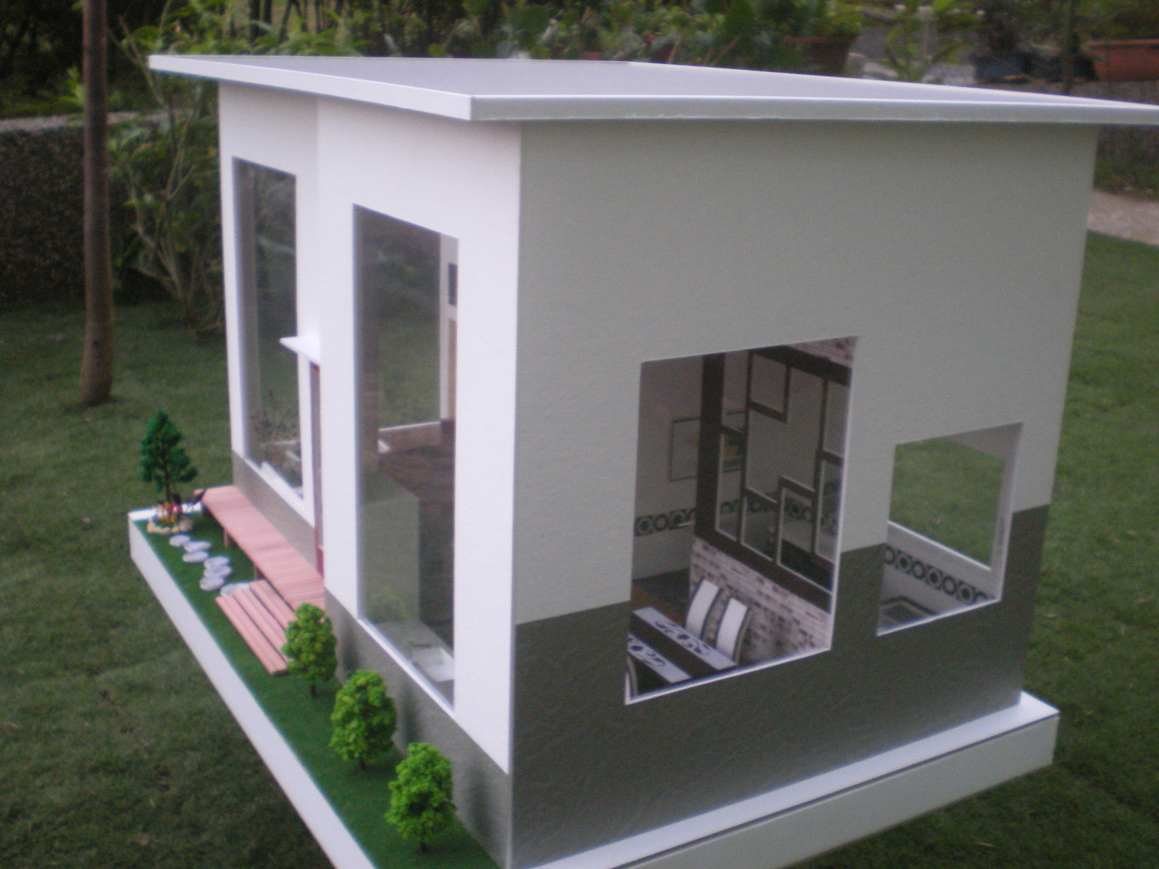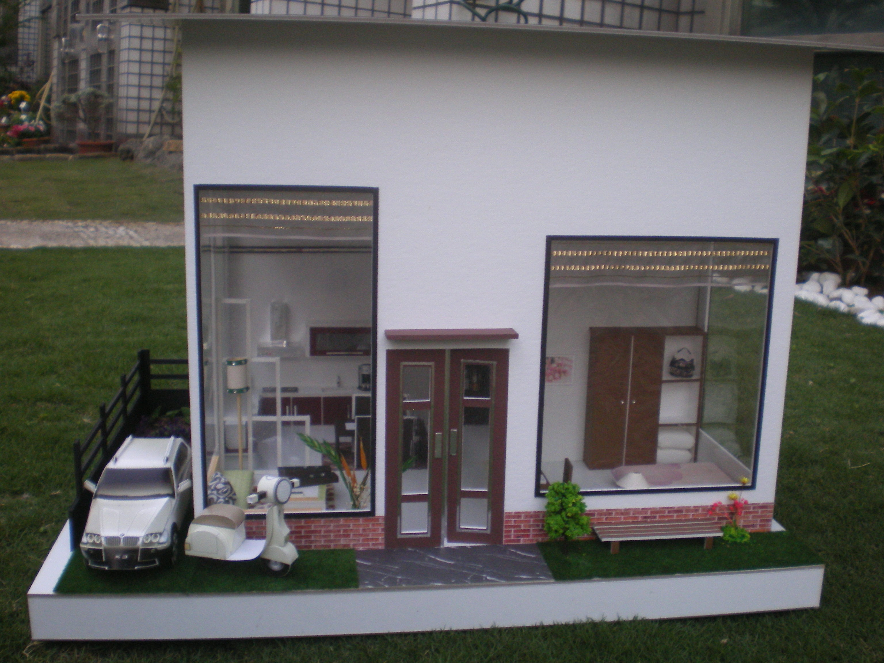
尺寸:面寬53.7cm縱深38.5cm高37cm 尺寸:面寬53.8cm縱深38.8cm高39.7cm
格局:客廳、餐廳、廚房、臥室、浴室、庭院 格局:客廳、餐廳、廚房、臥室、浴室、、庭院
http://tw.myblog.yahoo.com/joanlee168@kimo.com

